Para utilizar la librería HC_SR04 incluimos el archivos de cabecera #include “HC_SR04.h”, y declaramos una variable del tipo estructura la cual contiene los pines configurados para el TRIG y ECHO, esta variable es del tipo hc_sr04_t. Luego usamos la función hc_sr04_init() para inicializar los pines.
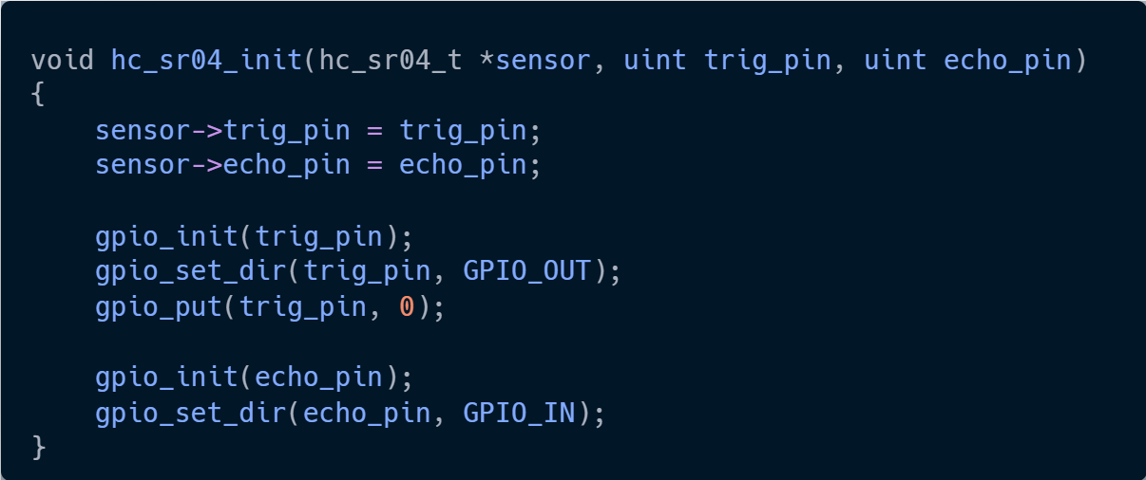Figura 1. Función de inicializacion de pines para el HC_SR04
sensor: Variables del tipo estructura
trig_pin: Pin destinado al TRIG
echo_pin: Pin destinado al ECHO
Como se muestra en la Figura 1 la función es la que inicia, setea los pines TRIG y ECHO, por lo que en main bastara con invocar esta función. Para realizar una medición de distancia se utiliza la función hc_sr04_get_distance_cm(), esta función se puede ver en la Figura 2.
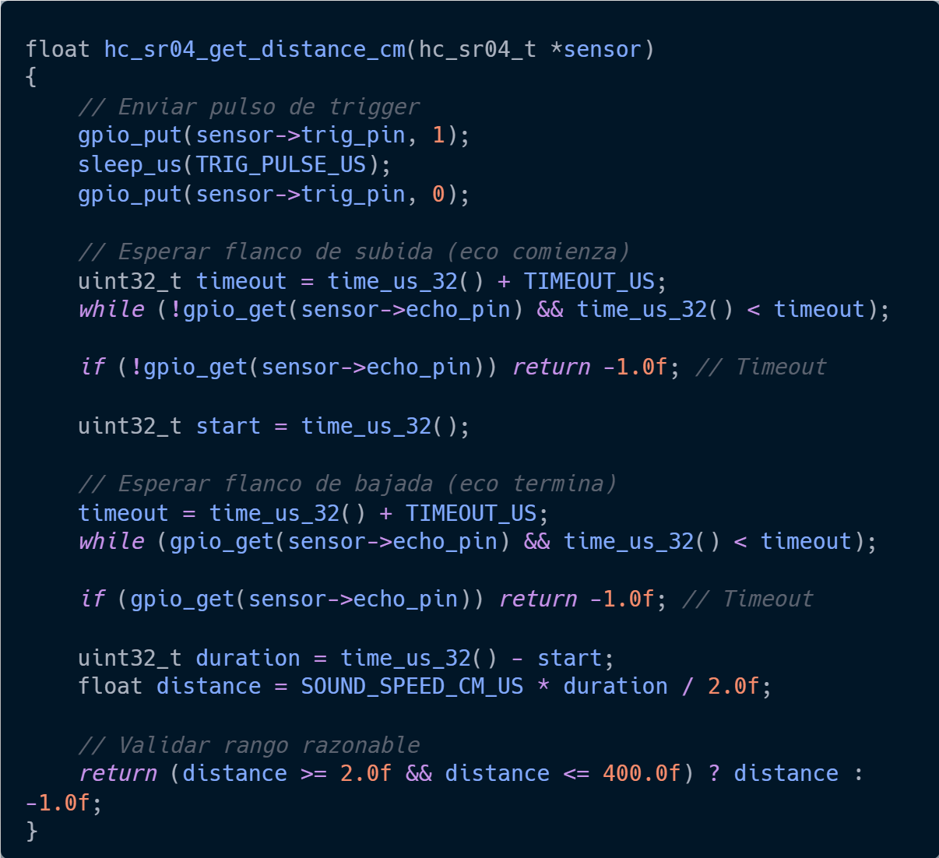Figura 2. Función para medir distancia
A la función se le debe pasr un puntero a la variable estructura del tipo hc_sr04_t esta variable ya contiene los pines configurados. Su valor de retorno es un dato de tipo float que puede sera la medida obtenida o el valor -1.0f indicando una medición fuera de rango.

